

O vídeo será exibido no festival de filmes SAL – “Surf at Lisbon”| 8 de Novembro| 19h30

**Curta de Miguel Blanco by Sumol nomeada para melhor produção nacional**

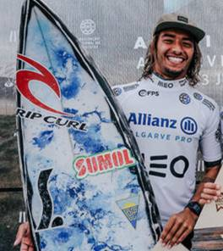A curta-metragem de Miguel Blanco by Sumol, acaba de ser nomeada para o prémio “Melhor Produção Nacional” do festival de filmes SAL – “Surf at Lisbon” e será exibido no próximo dia 8 de novembro às 19h30, no Cinema São Jorge. O filme de 3’11’’ é um testemunho do surfista sobre o que o deixa realmente orgulhoso e está integrado no novo posicionamento da marca Sumol intitulado “Orgulhosamente Sumol”.

Lançada há menos de um mês, a curta “O Mar e o Surf”, já conta com perto de 100 mil visualizações no Youtube e traduz de forma simples a ligação do atual campeão nacional de surf com o mar. Foi produzida pela Sumol e realizada por Bruno Zanin.

A curta-metragem vai competir com outras 12 produções nacionais.

O SAL | Surf at Lisbon Film Fest realiza-se de 7 a 10 de novembro e é um festival de cinema com produções dedicadas em exclusivo à modalidade do surf. Trata-se de um evento reconhecido no panorama nacional e reconhecido igualmente a nível internacional. Durante 4 dias o júri vai distinguir produções nas seguintes categorias: Melhor Longa Metragem, Melhor Curta Metragem, Melhor Produção Nacional, Melhor Edição, Melhor Fotografia, Melhor Banda Sonora e Prémio Sustentabilidade.

Vídeo disponível [aqui](https://www.youtube.com/watch?v=jXpMToCDUQc)

**Contactos:**

Lift Consulting

Raquel Campos| raquel.campos@lift.com.pt | 91 8654931